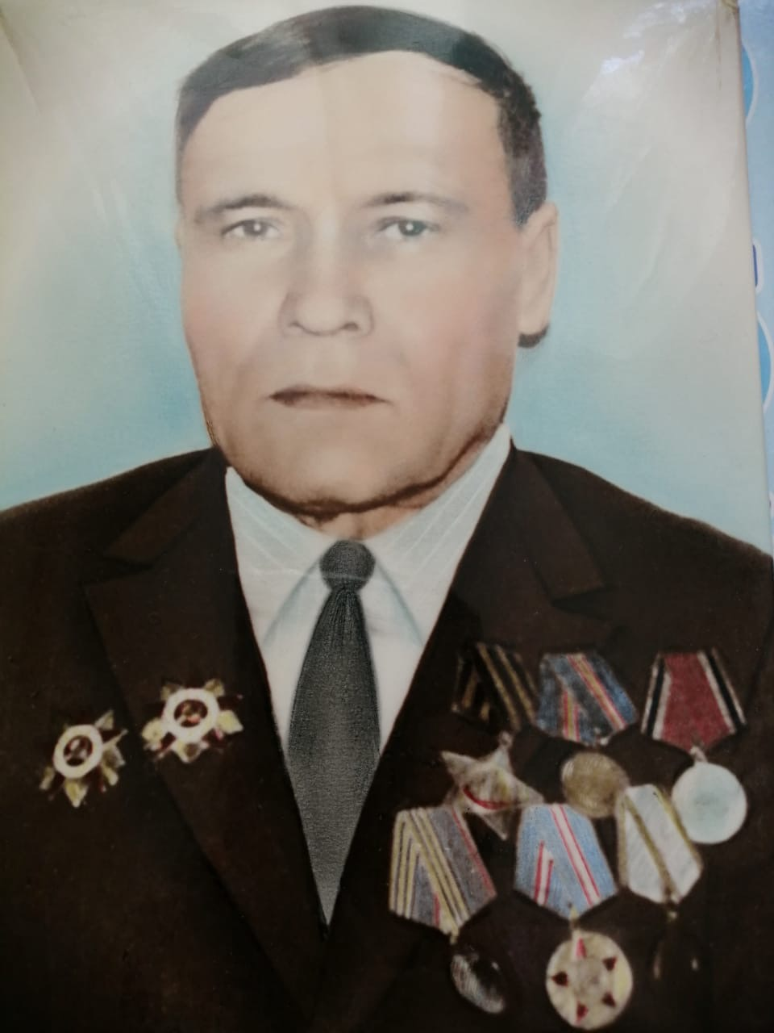
Мой дед, Николаев Ефим Михайлович, родился 6 февраля 1925 г. в д. Симекейкасы Советского района Чувашской Республики (ныне Ядринского района Чувашской Республики).
В семье Николаева Михаила Николаевича, отца деда Ефима, было 3 детей - Анна, Лидия и Ефим. Основным занятием семьи прапрадеда Микула старик (1880-1960 года рождения) было земледелие. В 1930-ые годы прошлого века началось раскулачивание. В это время один зажиточный крестьянин продал свою ветряную мельницу, а прадед Микула старик купил. Но не успел, и помолоть пуд зерна, как его раскулачили. В его хозяйстве были - одна корова, один сарай и курная изба.
По воспоминаниям деда Ефима, после раскулачивания было страшно смотреть на хозяйство. Ворота сломали, доски увезли, сарай тоже сломали и увезли. Осталась одна изба и один столб на стороне улицы. А прадедасослали в Сибирь. Прапрабабушка Ольга осталась одна с детьми.
В 1941 году началась Великая Отечественная война. В 1942 году под городом Ядрином все население района рыли окопы. Однажды прапрабабушка не смогла идти рыть окопы (она заболела). Ввиду того, что ее муж был «кулак», находился в Сибири, то ее тоже посчитали «врагом народа» - забрали в Чебоксарскую тюрьму, дальнейшая судьба ее неизвестна.
А деда, Ефима Михайловича, когда ему исполнилось 18 лет ( это был 1943-й год), призвали в действующую армию. Под звуки песни «Священная война» на защиту Родины встал Николаев Ефим Михайлович. Однако долго воевать ему не пришлось: в одном из боев деда контузило, и его отправили домой.
Но сидеть, сложа руки, «сын врагов народа», когда вся страна сражалась против фашистской Германии не смог. В начале 1944 г. он добился-таки отправки на фронт. Попал он тогда в 389-й стрелковый полк пулеметчиком. Ефим Михайлович получил звание младшего сержанта, и его назначили командиром отделения.
Во время одного боя в отделении моего деда осталось всего четыре бойца. Силы были неравны. Взрывной волной деда отбросило на несколько метров, засыпало землей, он потерял сознание. Только через полдня его, тяжелораненого, подобрали наши солдаты и отправили в госпиталь.
Выжил тогда Ефим Михайлович. А за подвиг, совершенный в том бою, его наградили орденом Отечественной войны II степени.
После выздоровления его опять направили в родной батальон. И он опять – с «Максимом». Немало фрицев нашло последнее «убежище» на просторах нашей Родины под его пулями. Но он и сам не раз был ранен.
В апреле 1945 г. под населенным пунктом Кольквиц (ФРГ, Земля Бранденбург) шли тяжелейшие бои. Как раз там мой дед встретился со своей «смертью». Он был так тяжело ранен, что рота простилась с ним, и послали «похоронку» на его родину. Но молодой организм победил и эту рану.
В банке Мемориал есть сведения о месте и дате захоронения деда Николаева Ефима Михайловича, младшего сержанта. Причина выбытия: убит. Дата выбытия: 21 апреля 1945 г. Первичное место захоронения: Германия, с. Кольквиц.
Тетя Лида, сестра деда, вспоминала: «В тот день мы с сестрой Аней вышли на улицу, стояли и не знали, к кому идти за хмелем, чтобы сварить пиво на 40 дней брата. И тут к нам бежит почтальон и кричит, что наш брат Ефим жив. И дает нам его письмо. А пиво мы все-таки сварили и отметили второе рождение брата».
Дед, Ефим Михайлович, домой вернулся после излечения в октябре 1945 года. У него правая рука и левая нога были искалечены, не работали. А на его груди, кроме орденов Отечественной войны II степени, красовался орден Славы III степени.
В январе 1946 года он женился на Димитриевой Христиании Димитриевне, с которой они вырастили и воспитали троих сыновей - Николая, Михаила, Владимира и дочь Елену.
И в мирное время для тех таких, как мой дед, полно было работы. А он был мастером на все руки. Работал в колхозе, пас скот, был хорошим печником, бондарем.
Но тяжелые ранения, полученные на войне, часто напоминали о себе. В теле «гуляли» два подарка войны – осколки. В последние годы дедушка подолгу лечился в больнице. И 10 февраля 1996 г. его не стало.

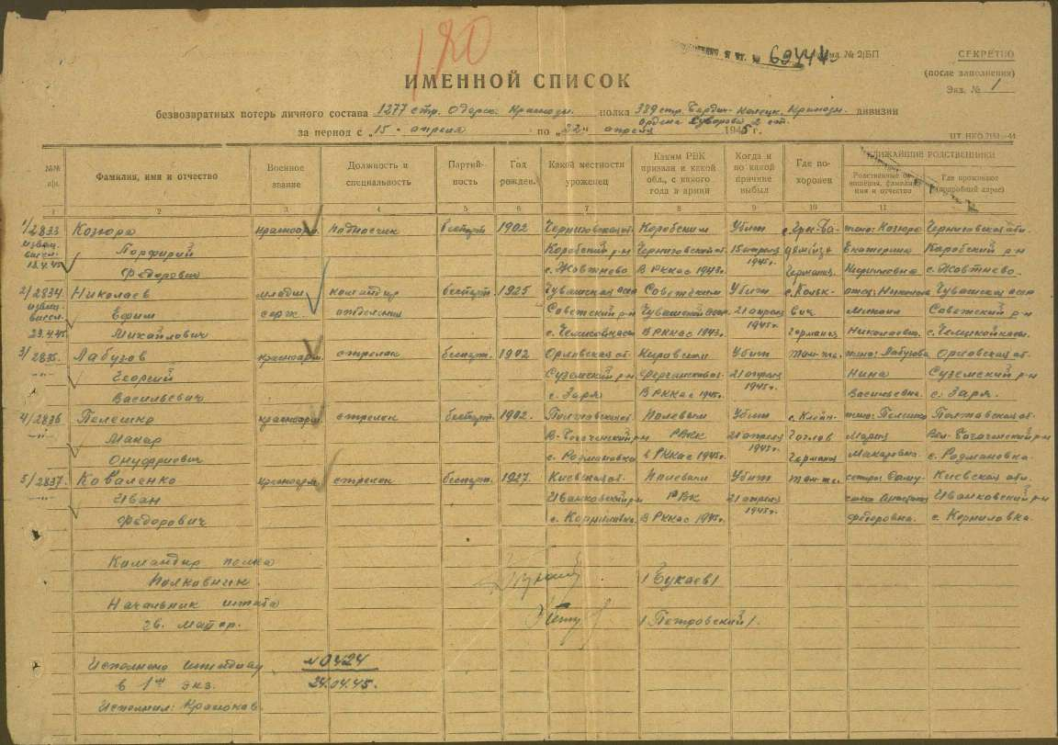
21 апреля 1945 г. “убит” (п.2)

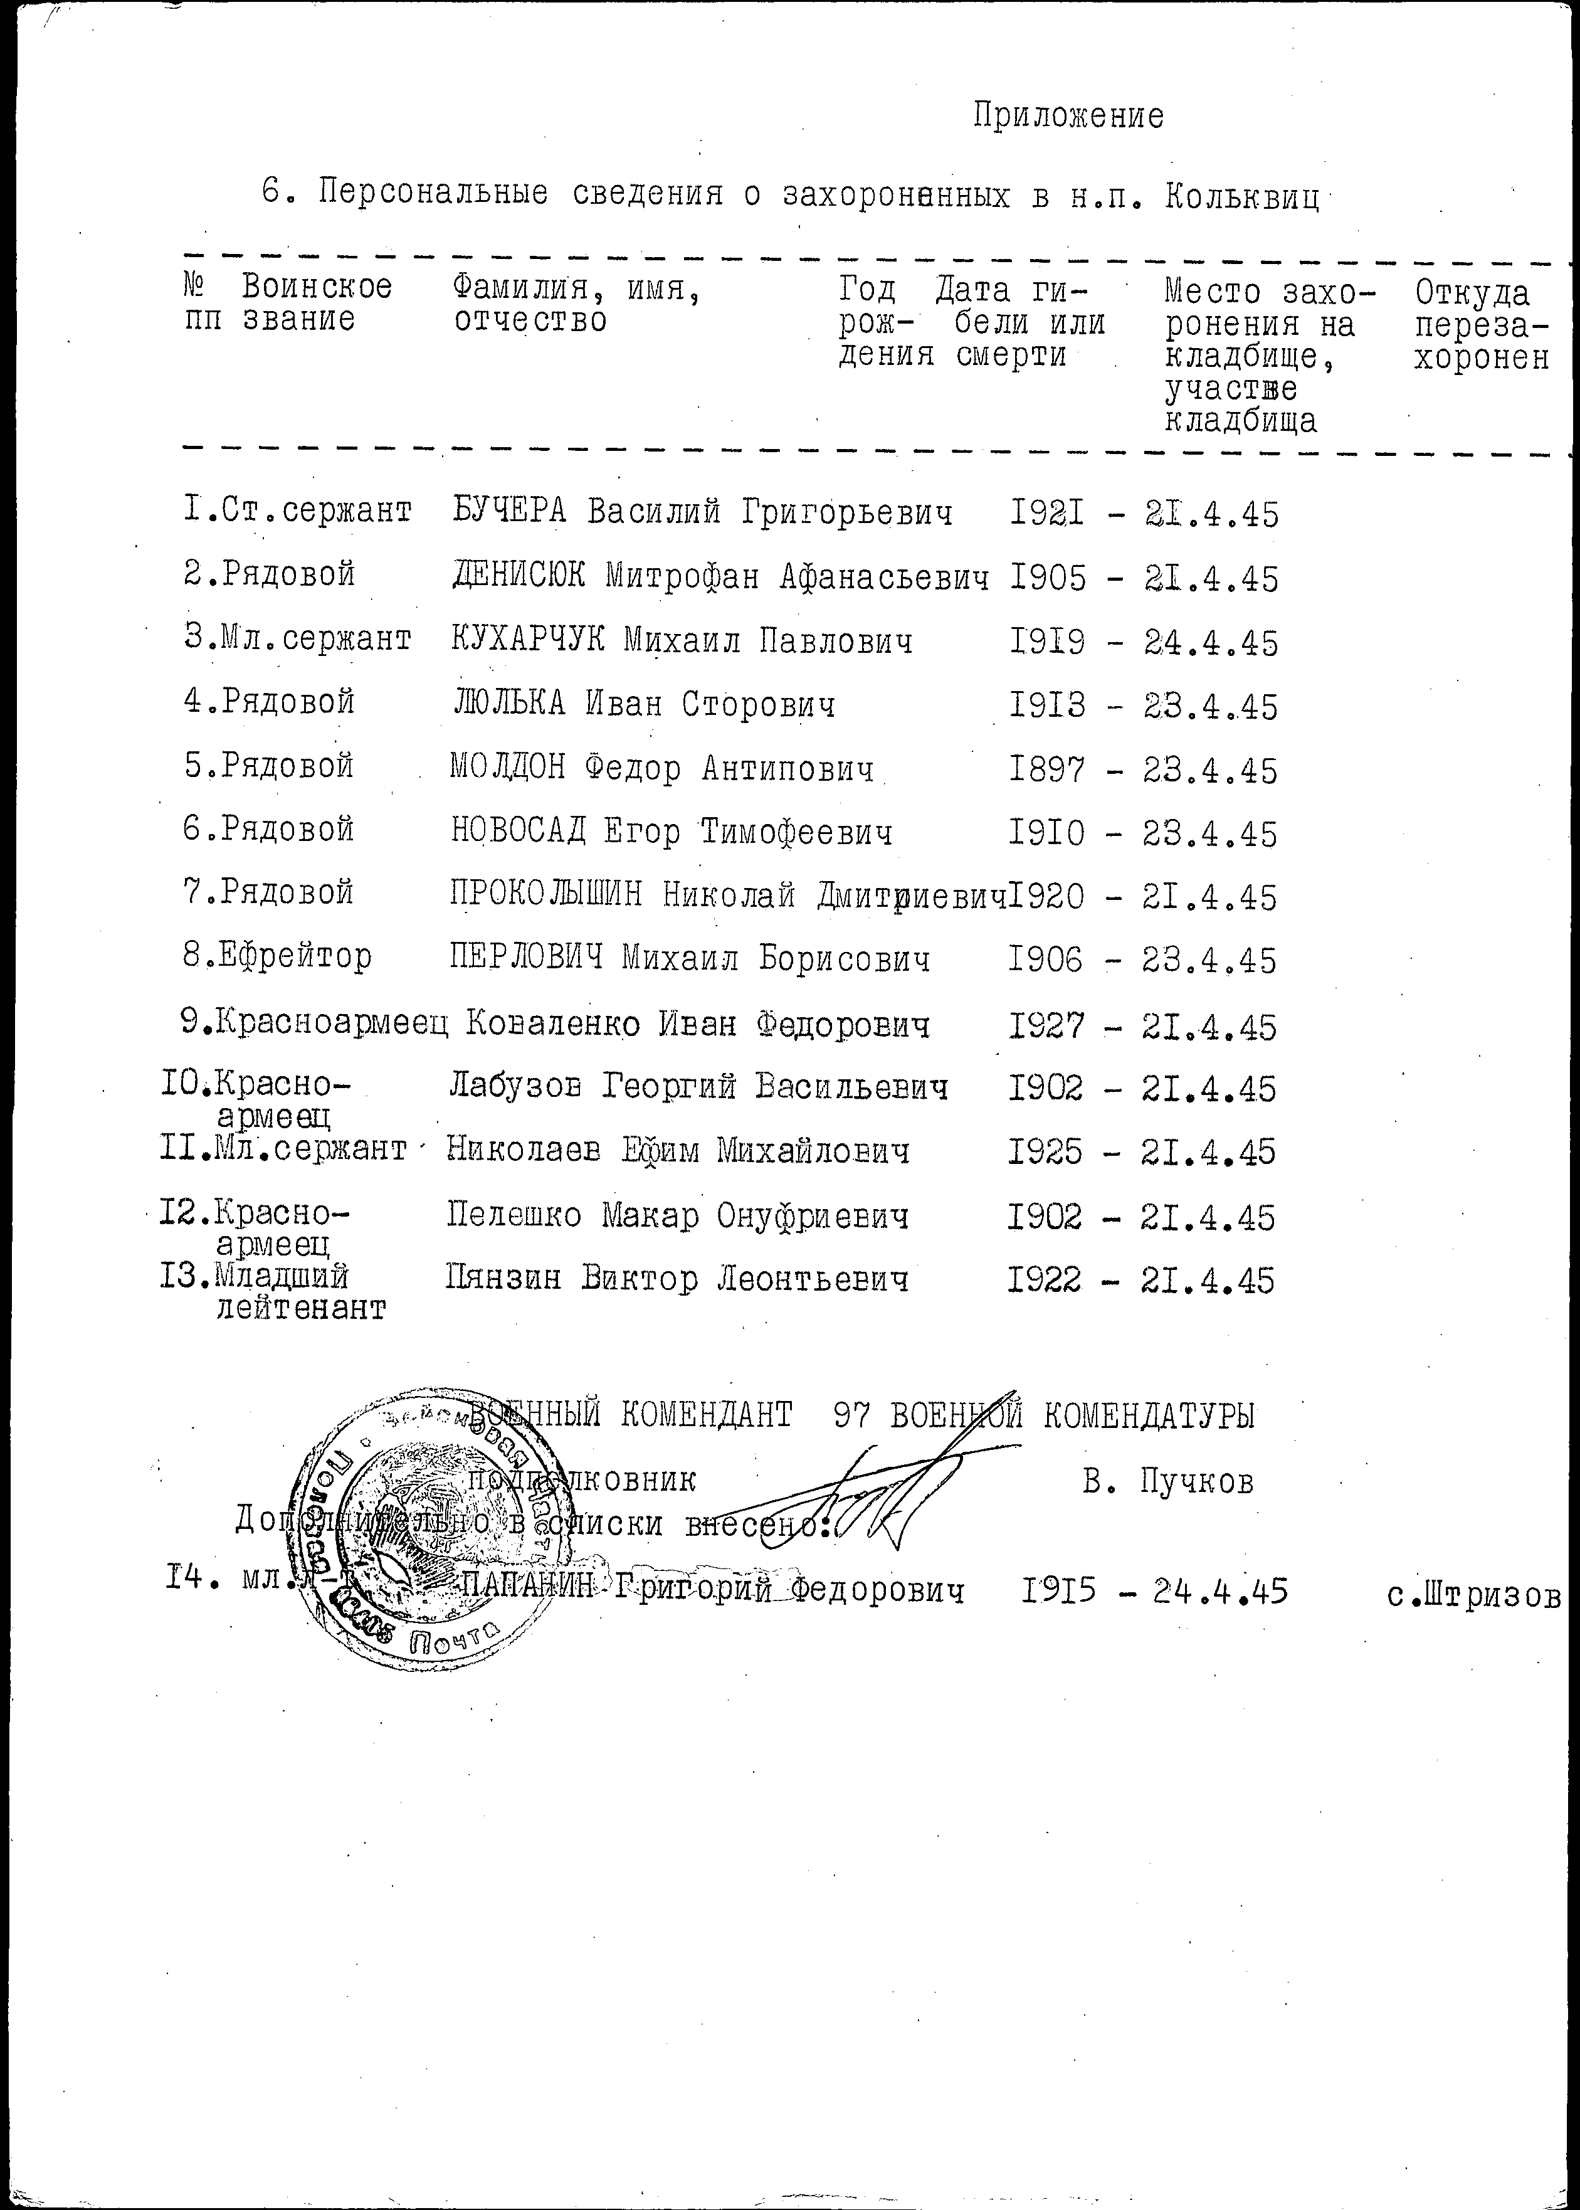
Место захоронения (п.11)
Фамилия | Николаев
Имя | Ефим
Отчество | Михайлович
Дата рождения/Возраст | __.__.1925
Воинское звание | младший сержант
Дата смерти | 21.04.1945
Страна захоронения | ФРГ
Регион захоронения | Земля Бранденбург
Место захоронения | округ Котбус, район Котбус, н.п. Кольквиц, 96 маршрут

Информация из списков захоронения (сведения из банка Мемориал)

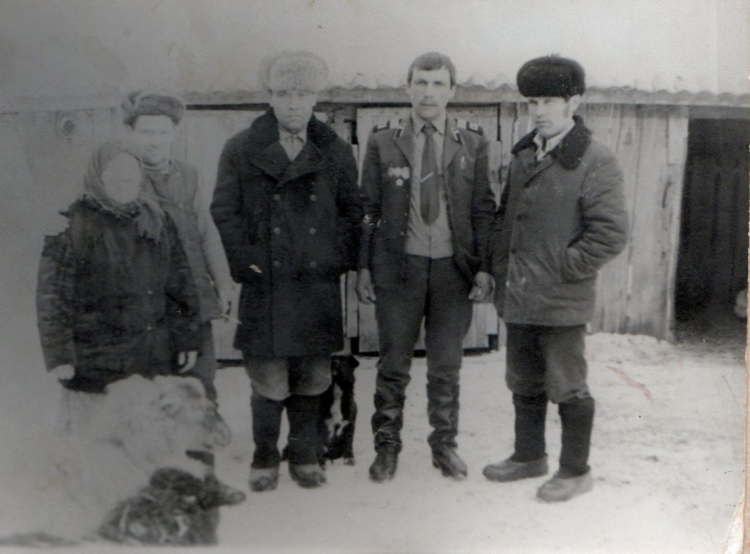

Ефим Михайлович (третий слева) и его супруга Христиния Димитриевна вырастили троих сыновей - Николая, Михаила, Владимира и дочку Елену. Фото 1979 года.

